徵求領用數位壓力計設備(財產編號3100101004080N208751，採購日期85/12/17)，已逾使用年限(使用年限10年)，及顯微鏡頭 (財產編號310070800049600000001，採購日期96/03/23) 已逾使用年限(使用年限5年) 徵求領用。
公告期日：106年9月15日起至106年10月16日止
※有需求單位請於106/10/16(星期一) 前，電洽機械系統歐陽啟能(分機：3396)，若無人領用，將逕行辦理報廢。
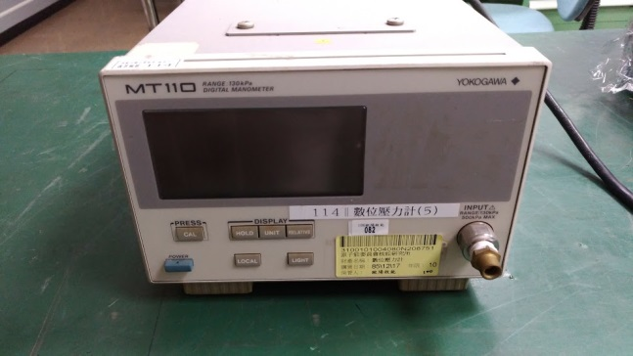 | 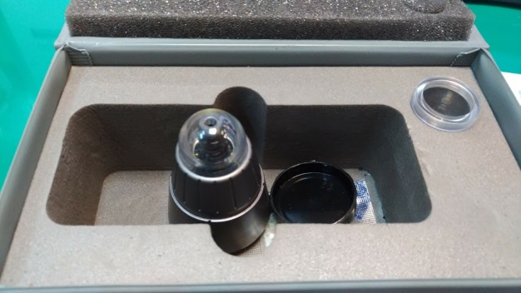
數位壓力計 | 顯微鏡頭

數位壓力計設備，已失去原有之性能，無法開機。顯微鏡頭，因主機損壞，無法使用，故擬徵求領用。若無人領用，將逕行辦理報廢。

